Sistema de Gestión de Biblioteca Pepa
Arquitectura de Microservicios
Laura Fernanda Piragauta Pinzón · Ana María Rivera Díaz · Omar Alejandro Yépez Ospino
Programa de Ingeniería de Datos e IA — Universidad Autónoma de Occidente, Cali, Colombia
Redes e Infraestructura | Prof. Oscar Mondragón | 2026

Resumen — En este trabajo se diseñó e implementó un sistema de análisis distribuido para la gestión de biblioteca denominado Biblioteca Pepa, orientado a la administración de usuarios, catálogo de libros y operaciones asociadas al ciclo de gestión bibliotecaria, en este caso préstamos. La solución se desarrolló mediante una arquitectura de microservicios compuesta por servicios independientes construidos con Node.js y comunicados a través de APIs REST. El despliegue se realizó en un clúster Docker Swarm distribuido en dos máquinas virtuales Ubuntu, incorporando balanceo de carga mediante HAProxy y NGINX para garantizar disponibilidad y distribución eficiente de solicitudes. Adicionalmente, se integró un pipeline de procesamiento distribuido utilizando Apache Spark y PySpark para el análisis de un dataset sintético compuesto por 50,000 registros históricos de actividad bibliotecaria. Las pruebas funcionales y de escalabilidad realizadas con JMeter permitieron validar el correcto funcionamiento de los componentes, la tolerancia a fallos y la capacidad del sistema para soportar múltiples usuarios concurrentes. Los resultados evidencian que la arquitectura propuesta ofrece una solución escalable, modular y adecuada para entornos de gestión bibliotecaria con requerimientos de procesamiento distribuido y alta disponibilidad.

Palabras clave — Microservicios, Docker Swarm, Apache Spark, Gestión bibliotecaria, HAProxy, REST API, Procesamiento distribuido, Escalabilidad.

I. INTRODUCCIÓN  El crecimiento en la cantidad de información generada por sistemas digitales ha incrementado la necesidad de implementar aplicaciones capaces de procesar datos de manera eficiente, escalable y distribuida. En entornos como las bibliotecas, donde se administran usuarios, catálogos bibliográficos y múltiples operaciones concurrentes, esta necesidad es especialmente relevante.  Debido a esta necesidad, se diseñó e implementó Biblioteca Pepa, un sistema distribuido para la gestión bibliotecaria basado en una arquitectura de microservicios y procesamiento distribuido de datos. La solución permite administrar usuarios, libros y préstamos comunicados a través de APIs REST, facilitando la modularidad, mantenibilidad y escalabilidad del sistema.  La arquitectura implementada incorpora tecnologías de contenedores y orquestación que permiten distribuir las cargas de trabajo y mejorar la disponibilidad de los servicios desplegados. Se integró Apache Spark con PySpark para procesamiento distribuido de 50,000 registros históricos. Se realizaron pruebas funcionales y de carga con JMeter para validar el funcionamiento de la arquitectura.  II. REQUERIMIENTOS DEL SISTEMA  El sistema Biblioteca Pepa fue desarrollado para gestionar de manera distribuida la información y operaciones de un entorno bibliotecario. Se definieron requerimientos funcionales y no funcionales orientados a garantizar escalabilidad, disponibilidad y tolerancia a fallos.  A. Gestión de Usuarios  Registro y autenticación de usuarios, administración de perfiles y control de acceso basado en roles (admin, usuario, moderador) para diferenciar privilegios dentro de la plataforma.  B. Gestión de Libros  Administración del catálogo mediante operaciones CRUD. Cada libro almacena identificador, título, autor, género y ejemplares disponibles, validando el stock antes de operaciones de préstamo.  C. Gestión de Préstamos  Gestión de préstamo, devolución y renovación registrando usuario, libro, fechas, tipo de operación (Sala, Domiciliario, Convenio) y estado. Procesos CRON actualizan automáticamente estados vencidos cada 30 segundos.  D. Procesamiento y Análisis de Datos  Pipeline analítico distribuido con Apache Spark y PySpark que procesa registros históricos y genera reportes estadísticos sobre comportamiento de usuarios, demanda de libros y multas.  E. Requerimientos No Funcionales  Escalabilidad, disponibilidad y tolerancia a fallos mediante contenedores y orquestación distribuida, soportando múltiples solicitudes concurrentes con tiempos de respuesta adecuados.  Categoría Descripción Prioridad  Gestión de usuarios Registro, autenticación y roles Alta  Gestión de libros Catálogo CRUD con control de stock Alta  Gestión de préstamos Préstamos, devoluciones y renovac. Alta  Análisis distribuido Pipeline Spark sobre dataset histór. Media  Escalabilidad Balanceo de carga y réplicas Swarm Alta  Disponibilidad Tolerancia a fallos y reinicio auto Alta  Tabla I. Requerimientos del Sistema Biblioteca Pepa.  III. ANÁLISIS  Durante la fase de análisis se definieron los componentes tecnológicos, el dataset objetivo y la arquitectura general. Se evaluaron alternativas de orquestación de contenedores, balanceo de carga y procesamiento distribuido, seleccionando las tecnologías más adecuadas para los requerimientos del proyecto.  A. Selección del Dataset Objetivo  El dataset seleccionado es un conjunto de datos sintético que modela la gestión de una biblioteca pública, generado con fines educativos y académicos. Está compuesto por tres archivos CSV con relación normalizada:  • usuarios.csv: 601 registros — identificador (PK), correo, nombre, apellido, contraseña, teléfono, fecha de registro, estado (activo, inactivo, suspendido) y rol (admin, usuario, moderador).  • libros.csv: 194 registros — código único (PK), título, autor, género literario y cantidad de ejemplares disponibles.  • prestamos.csv: 50,000 registros del período 2022–2025 — identificador (PK), referencias usuario y libro (FK), tipo de préstamo, fechas, estado (pendiente, activo, vencido, devuelto, anulado), multa en pesos y estado de pago.  Archivo Registros Descripción  usuarios.csv 601 Perfiles y roles de usuarios  libros.csv 194 Catálogo bibliográfico  prestamos.csv 50,000 Actividad bibliotecaria 2022–2025  Tabla II. Composición del dataset Biblioteca Pepa.  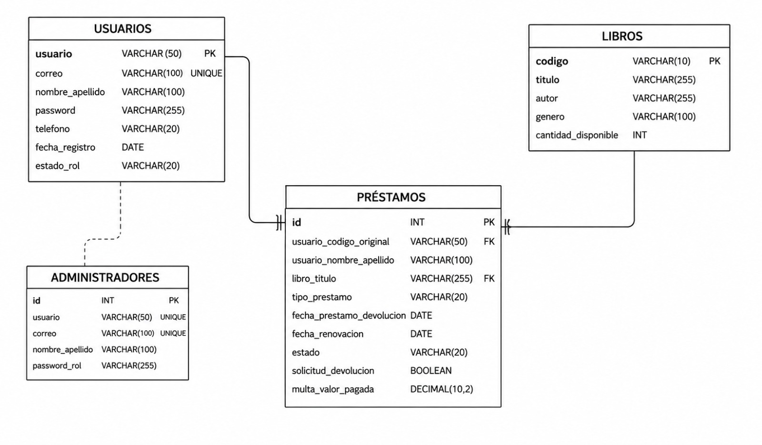  Fig. 1. Diagrama entidad-relación del dataset Biblioteca Pepa  Se representan las entidades Usuarios, Libros, Préstamos y Administradores con sus atributos, tipos de dato y relaciones de clave primaria (PK) y foránea (FK).  B. Generación y Selección de Alternativas de Solución  Se evaluaron diferentes alternativas relacionadas con orquestación de contenedores, balanceo de carga y procesamiento distribuido. La selección consideró simplicidad, escalabilidad, facilidad de despliegue y compatibilidad con los requerimientos. El empaquetado de contenedores y el clúster de procesamiento distribuido. En la primera, se seleccionó Docker Swarm sobre Kubernetes y Podman por su baja curva de aprendizaje, su integración con Docker y su compatibilidad con los archivos docker-compose.yml existentes, lo que facilita la gestión del clúster de dos nodos en entornos académicos; asimismo, se eligió HAProxy como balanceador de carga frente a NGINX debido a su alto rendimiento TCP/HTTP, algoritmos como round-robin y su panel de monitoreo en tiempo real. En la segunda dimensión, se optó por Apache Spark (PySpark) en lugar de Apache Flink y Dask, debido a su madurez en el procesamiento en memoria (batch), su facilidad para integrar formatos CSV y JSON, y el uso de Spark Web UI, cumpliendo de forma eficiente con los objetivos del curso al procesar el conjunto de datos distribuidos de 50,000 registros.  Componente Alternativas Evaluadas Seleccionada Razón  Orquestación Docker Swarm, Kubernetes Docker Swarm Simplicidad clústers pequeños  Balanceo de carga HAProxy, NGINX, Traefik HAProxy Dashboard integrado  Proc. distribuido Apache Spark, Apache Flink Apache Spark Madurez y soporte PySpark  Backend Node.js, Flask, Spring Node.js Implementado en módulo 1  Frontend HTML Java HTML Implementado en módulo 1  Base de datos MySQL, Kaggle PostgreSQL, MongoDB MySQL- Kaggle Modelo relacional adecuado  Tabla III. Evaluación y selección de alternativas tecnológicas.  C. Definición de la Arquitectura Completa del Sistema  La arquitectura se divide en cuatro capas funcionales. La capa de acceso web recibe las solicitudes de los clientes a través del frontend HTML desplegado con NGINX, que actúa como proxy inverso y sirve los activos estáticos de la aplicación. La capa de balanceo y enrutamiento está conformada por HAProxy, el cual distribuye el tráfico entrante entre las réplicas activas de cada microservicio mediante el algoritmo round-robin, garantizando disponibilidad y distribución eficiente de carga. La capa de microservicios agrupa los tres servicios independientes (ms-usuarios, ms-libros y ms-prestamos) desarrollados en Node.js y orquestados mediante Docker Swarm en un clúster de dos nodos, cada uno con múltiples réplicas y persistencia en MySQL. La capa de procesamiento distribuido integra Apache Spark con PySpark para la ejecución de cuatro jobs ETL sobre el dataset histórico de 50,000 registros, generando archivos JSON con resultados analíticos que son consumidos por el dashboard de visualización.  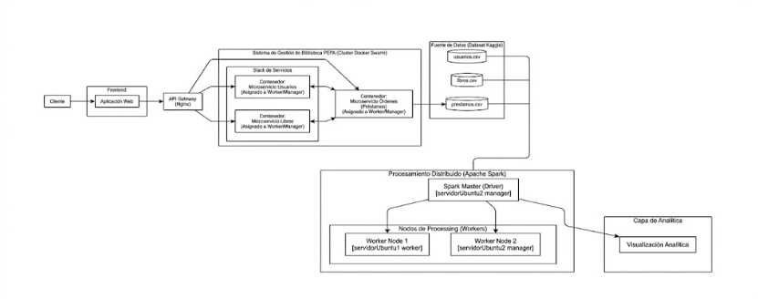  Fig. 2. Arquitectura general del sistema Biblioteca Pepa  Se ilustran las cuatro capas del sistema: acceso web mediante frontend y API Gateway NGINX, orquestación de microservicios en el clúster Docker Swarm, procesamiento distribuido con Apache Spark sobre el dataset Kaggle, y capa analítica con dashboard de visualización.  IV. DISEÑO  A. Descripción de los Componentes  A continuación, se describen los componentes principales del sistema, su función y los datos que manejan. Además, el diagrama de componentes del sistema. Se detalla la estructura general del proyecto, la distribución de los microservicios en el backend y las conexiones con la base de datos y la capa de analítica con Apache Spark.  Componente Función Tecnología  ms-usuarios Registro, autenticación y gestión de perfiles y roles Node.js + Express  ms-libros Catálogo bibliográfico CRUD y control de stock de ejemplares Node.js + Express  ms-prestamos Préstamos, devoluciones, renovaciones, multas y CRON Node.js + Express  HAProxy Balanceo de carga round-robin y monitoreo de backends HAProxy 2.8  NGINX Proxy reverso, sirve activos estáticos del frontend NGINX  HTML Dashboard de visualización admins HTML  Apache Spark Procesamiento ETL distribuido del dataset histórico PySpark 3.x  MySQL Persistencia de datos operacionales del sistema MySQL 8.0  Docker Swarm Orquestación de contenedores y red overlay entre nodos Docker Swarm  Tabla IV. Descripción de componentes del sistema.  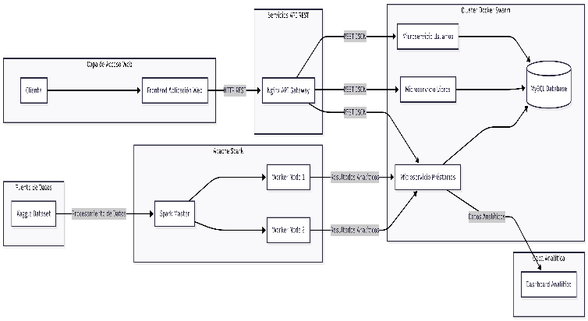  Fig. 3. Componentes del sistema  Se muestran los microservicios desplegados como contenedores en el clúster Docker Swarm, sus puertos de comunicación, la integración con la base de datos MySQL y el flujo de datos hacia el pipeline Apache Spark. |  | B. Relación y Flujo de Trabajo entre Componentes  El flujo de trabajo del sistema sigue la siguiente secuencia de interacciones:  El usuario accede al Frontend Angular. NGINX recibe la petición y sirve la aplicación o redirige al backend vía /api/*.  Las peticiones viajan hacia HAProxy, que las distribuye entre réplicas disponibles del microservicio correspondiente usando round-robin.  Los microservicios procesan las peticiones y se comunican entre sí mediante los nombres DNS de la red overlay de Swarm cuando es necesario.  Cada microservicio persiste y consulta datos desde MySQL. ms-prestamos valida disponibilidad consultando ms-libros antes de registrar un préstamo.  El pipeline Spark corre de forma independiente procesando los CSV históricos y generando archivos JSON de resultados analíticos.  El Frontend consulta los JSON del pipeline para mostrarlos en el dashboard de visualización.  C. Diagrama de Despliegue  El diagrama de despliegue muestra la distribución física de los componentes en los dos nodos del clúster. ServidorUbuntu1 actúa como nodo manager e inicializa el Swarm. ServidorUbuntu2 actúa como worker. Ambos nodos están conectados mediante una red overlay que permite comunicación entre contenedores independientemente del nodo físico.  Nodo Rol Servicios Desplegados  ServidorUbuntu1 Manager ms-usuarios (x2), ms-libros (x2), ms-prestamos (x3), HAProxy (x1)  ServidorUbuntu2 Worker Frontend Angular (x2), NGINX (x1), Spark Worker  Tabla V. Distribución de servicios por nodo del clúster Swarm.  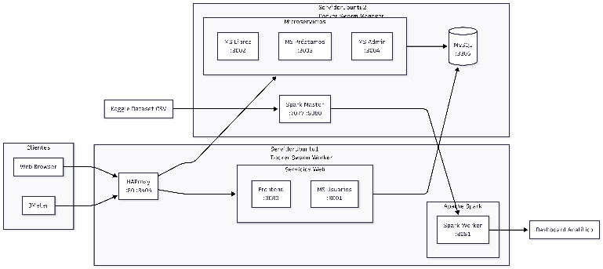  Fig. 4. Diagrama de despliegue del clúster Docker Swarm.  La arquitectura de microservicios se despliega en un clúster Docker Swarm con dos nodos. Cada servicio cuenta con múltiples réplicas para garantizar alta disponibilidad y escalabilidad. El microservicio de préstamos actúa como núcleo coordinador de la lógica de negocio.  Servicio Puerto Réplicas Nodo  ms-usuarios 3001 2 Ubuntu1/2  ms-libros 3002 2 Ubuntu1/2  ms-prestamos 3003 3 Ubuntu1/2  HAProxy 80/8404 1 Ubuntu1  Frontend 4200 2 Ubuntu2  NGINX 80 1 Ubuntu2  Spark Máster 7077 1 Ubuntu2  Spark Worker 8001 1 Ubuntu1  Tabla VI. Servicios del clúster Swarm con configuración de réplicas.  HAProxy distribuye el tráfico usando round-robin entre réplicas activas. El dashboard (puerto 8404) monitorea el estado de los backends en tiempo real. Ante la caída de un nodo, Swarm redistribuye los contenedores automáticamente manteniendo disponibilidad del servicio.  El pipeline ETL con PySpark ejecuta cuatro jobs sobre el dataset histórico. Cada job lee los CSV, aplica transformaciones distribuidas y persiste resultados en JSON para ser consumidos por el backend y visualizados en el dashboard.  Job Descripción Salida JSON  Job 1 Análisis préstamos por tipo y período mensual/anual prestamos_tipo.json  Job 2 Ranking libros más solicitados por género top_libros. json  Job 3 Análisis de multas por usuario y estado de pago multas_usuario. json  Job 4 Tasa de renovación por género y tipo de préstamo tasa_renovacion. json  Tabla VII. Jobs del pipeline Apache Spark.  V. IMPLEMENTACIÓN Y PRUEBAS  A. Implementación de la Solución  La solución propuesta fue implementada utilizando una arquitectura basada en microservicios desplegada sobre Docker Swarm. El entorno distribuido fue configurado utilizando Vagrant y VirtualBox, permitiendo la creación de dos máquinas virtuales Ubuntu 22.04 conectadas mediante una red privada.  ServidorUbuntu1 fue configurado como nodo manager del clúster Docker Swarm utilizando el comando docker swarm init, mientras que ServidorUbuntu2 fue unido como nodo worker mediante el token generado automáticamente por Swarm.  La arquitectura implementada integra múltiples tecnologías orientadas a escalabilidad, procesamiento distribuido y alta disponibilidad. Los microservicios fueron desarrollados utilizando Node.js y Express.js, mientras que el frontend fue implementado en Angular y desplegado mediante NGINX.  El sistema utiliza HAProxy como balanceador de carga para distribuir peticiones HTTP utilizando el algoritmo round-robin entre las diferentes réplicas de microservicios desplegadas en el clúster.  Adicionalmente, se implementó un pipeline ETL utilizando Apache Spark y PySpark para el procesamiento distribuido del dataset histórico de préstamos obtenido desde Kaggle.  B. Pruebas de Funcionamiento  Se realizaron pruebas funcionales sobre cada uno de los componentes implementados para verificar el correcto funcionamiento de los endpoints REST y la integración entre microservicios.  Las pruebas confirmaron el funcionamiento adecuado de las operaciones CRUD de usuarios, libros y préstamos, así como la validación cruzada entre servicios durante el proceso de generación de préstamos.  El enrutamiento implementado mediante HAProxy fue validado correctamente verificando que las solicitudes realizadas a /api/usuarios, /api/libros y /api/prestamos fueran distribuidas adecuadamente hacia las réplicas activas correspondientes.  Componentes Validación Realizada  ms-usuarios CRUD completo de usuarios  ms-libros Gestión de inventario  ms-prestamos Registro y validación de préstamos  HAProxy Balanceo y enrutamiento  Frontend Consumo de APIs REST  Apache Spark Procesamiento ETL distribuido  Tabla VI. Componentes validados en pruebas funcionales  C. Pruebas de Escalabilidad y Desempeño  Las pruebas de carga, estrés y balanceo fueron realizadas utilizando Apache JMeter 5.6.3 con el objetivo de evaluar el comportamiento del sistema bajo diferentes niveles de concurrencia.  Prueba de Carga Normal  Se simularon 50 usuarios concurrentes realizando solicitudes simultáneas sobre los endpoints principales del sistema.  Endpoint Muestras Promedio (ms) Mínimo (ms) Máximo (ms) Throughput  GET /api/usuarios 1000 39 0 254 2.0 /seg  GET /api/libros 1000 17 0 166 2.0 /seg  GET /api/prestamos 1000 8128 280 21459 2.0 /seg  Total 3000 2728 0 21459 2.0 /seg  Tabla VII. Resultados prueba de carga normal  Los endpoints de usuarios y libros mantuvieron tiempos de respuesta bajos bajo carga concurrente. El endpoint de préstamos presentó mayor latencia debido al procesamiento de grandes volúmenes de datos históricos.  Prueba de Estrés  Se realizaron pruebas utilizando 200 usuarios concurrentes para evaluar el comportamiento del sistema bajo condiciones extremas de carga.  Endpoint Muestras Promedio (ms) Maximos (ms) Error% Throughput  GET /api/usuarios 436 71 342 0% 7.3 /seg  GET /api/libros 436 26 827 0% 7.3 /seg  GET /api/prestamos 236 27836 129830 34.83% 240 /seg  Total 1108 5967 129830 18.05% 18.6 /seg  Tabla VIII. Resultados prueba de estrés  Las pruebas demostraron que los microservicios de usuarios y libros mantuvieron estabilidad incluso bajo condiciones de alta concurrencia. El microservicio de préstamos presentó mayor utilización de recursos debido al procesamiento analítico realizado sobre grandes volúmenes de datos.  Prueba de Balanceo de Carga  Se realizaron pruebas específicas para validar el comportamiento del balanceador HAProxy distribuyendo solicitudes entre múltiples réplicas activas.  Métrica Valor  Total, de muestras 400  Tiempo promedio 1 ms  Tiempo máximo 16ms  Percentil 95% 3ms  Throughput 96.1 req/seg  Tabla IX. Resultados prueba de balanceo  Las pruebas confirmaron que HAProxy distribuyó correctamente las solicitudes utilizando el algoritmo round-robin entre las réplicas disponibles de cada microservicio.  Docker Swarm redistribuyó automáticamente contenedores ante fallos simulados de nodos, garantizando continuidad del servicio y tolerancia a fallos  Pruebas Apache Spark  El pipeline Apache Spark procesó exitosamente el dataset histórico de aproximadamente 50,000 registros correspondientes a préstamos bibliotecarios. Los jobs implementados generaron métricas relacionadas con:  Top 10 libros más prestados  Géneros más populares  Usuarios más activos  Estados de préstamos  Análisis de multas  Tasas de renovación  Job Descripción Archivo JSON  Job 1 Préstamos por período prestamos_tipo.json  Job 2 Ranking de libros top_libros. json  Job 3 Multas por usuario multas_usuario. json  Job 4 Renovaciones tasa_renovacion. json  Tabla X. Jobs implementados en Apache Spark  VI. CONCLUSIONES  Se implementó exitosamente el sistema Biblioteca Pepa como arquitectura de microservicios distribuida con separación clara de responsabilidades en tres servicios Node.js independientes desplegados en un clúster Docker Swarm de dos nodos. El balanceo de carga con HAProxy y la orquestación de Swarm demostraron tolerancia a fallos y distribución efectiva de carga.  El proceso CRON garantizó la consistencia automática de estados sin intervención manual. La integración de Apache Spark permitió el análisis distribuido del dataset histórico, generando reportes de valor real para la gestión bibliotecaria.  Como trabajo futuro se propone integrar Apache Kafka para procesamiento en streaming de eventos en tiempo real y configurar autoescalado en Swarm basado en métricas de CPU y memoria.  VII. REFERENCIAS  [1] D. Merkel, 'Docker: Lightweight Linux Containers,' Linux Journal, 2014.  [2] M. Zaharia et al., 'Apache Spark: A Unified Engine for Big Data,' CACM, vol. 59, no. 11, 2016.  [3] J. Anderson, 'Container Orchestration with Docker Swarm,' IEEE Cloud Computing, vol. 4, no. 2, 2017.  [4] HAProxy Technologies, 'HAProxy Configuration Manual,' 2024. Disponible: https://www.haproxy.org  [5] N. Burns et al., 'Borg, Omega, and Kubernetes,' ACM Queue, vol. 14, 2016.  [6] L. Piragauta, “Biblioteca Pepa — Sistema de Gestión de Biblioteca basado en microservicios y Apache Spark,” GitHub Repository, 2026. [Online]. Available: https://github.com/LPiragauta26/Biblioteca-Pepa-microservicios

